ESCUELA NUESTRA SEÑORA DEL VALLE
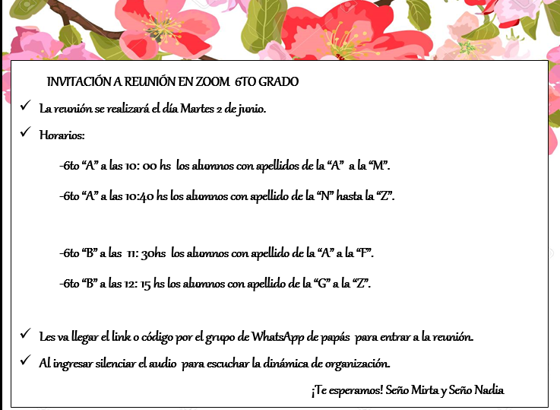

Estimadas familias: Les informamos sobre la invitación a los alumnos a una reunión por Zoom.
Los objetivos son habilitar un espacio de encuentro con los niños y retomar algunos contenidos trabajados.
El día de la reunión el equipo directivo enviarán el código o enlace a las mamás referentes de cada grupo de WhatsApp y ellas serán las encargadas de comunicarlo al resto de los padres por esa vía. Es muy importante ser puntuales, la reunión va durar aproximadamente 30 minutos Hemos optados por fragmentar el grado en dos subgrupos para lograr un mejor intercambio. La reunión contará con la presencia de un directivo, cuya finalidad se centra en acompañar y monitorear los diferentes momentos de trabajo.
Es fundamental leer con sus hijos las siguientes pautas de trabajo:

- Al ingresar a la reunión es necesario colocar en silencio los micrófonos.
- Evitar entre todo el grupo el uso del chat. Se habilitará el envío de mensajes sólo con los docentes a cargo.
- Al momento de trabajar se habilitará una pantalla compartida, para lo cual será necesario que los niños participen en la pantalla sólo cuando la docente lo solicite.
- Estar atentos y cuidar el vocabulario empleado.
- Escucha respetuosa a todos los integrantes de la reunión.

Vamos a trabajar en grupo:

6ºA
10:00 hs Apellidos de la letra A a la M.
10:40hs Apellidos de la letra N a la Z.

6º B
11:30hs Apellidos de la letra A a la M.
12:15hs Apellidos de la letra N a la Z.

Es importante que al momento de la reunión los niños cuenten con los siguientes materiales trabajados sobre:

- LENGUA
- La comunicación y sus componentes.
- La coherencia.
- El uso de mayúscula.

- PROYECTO DE CIENCIAS SOCIALES Y CIUDADANÍA

- Definición sobre el término: democracia.
- Guía sobre el texto “La vida en democracia: pasado y presente”.

- MATEMÁTICA

- Geometria: figuras geometricas.
- Operaciones: La divisiòn.

- PROYECTO DE CIENCIAS NATURALES Y TECNOLOGÍA

- Relaciones alimentarias.
- Proceso de producciòn.

Seño Mirta y Seño Nadia.

